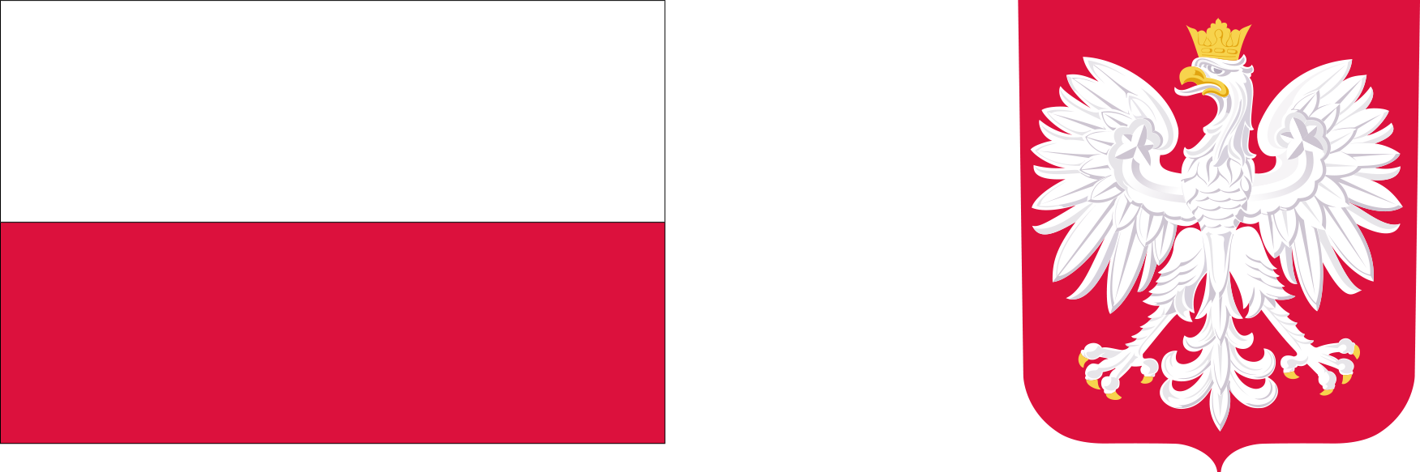

Gmina Wilga realizuje rządowy Program pod nazwą „Opieka Wytchnieniowa”- edycja 2021.

Program „Opieka Wytchnieniowa" – edycja 2021 finansowany przez Ministerstwo Rodziny i Polityki Społecznej ze środków pochodzących z państwowego funduszu celowego zwanego Funduszem Solidarnościowym.

Dofinansowanie zadania z Funduszu Solidarnościowego: 7 344,00 PLN
Całkowita wartość zadania : 7 344,00 PLN
Program adresowany jest do członków rodzin lub opiekunów sprawujących bezpośrednią opiekę nad dziećmi z orzeczeniem o niepełnosprawności lub osobami posiadającymi orzeczenie o znacznym stopniu niepełnosprawności, zgodnie z ustawą z dnia 27 sierpnia 1997 r. o rehabilitacji zawodowej i społecznej oraz zatrudnienia osób niepełnosprawnych albo orzeczenie równoważne do wyżej wymienionego, które wymagają opieki wytchnieniowej.
Program jest realizowany w trzech formach:
- świadczenie usługi opieki wytchnieniowej w ramach pobytu dziennego w:
- miejscu zamieszkania osoby niepełnosprawnej,
- ośrodku wsparcia,
- innym miejscu wskazanym przez uczestnika programu, które otrzyma pozytywną opinię gminy/powiatu.
- świadczenie usługi opieki wytchnieniowej, w ramach pobytu całodobowego w:
- ośrodku wsparcia,
- w ośrodku/placówce wpisanej do rejestru właściwego wojewody zapewniającej całodobową opiekę osobą niepełnosprawnym,
- innym miejscu wskazanym przez uczestnika Programu, które otrzyma pozytywna opinię gminy/powiatu.
- świadczenie usługi opieki wytchnieniowej poprzez zapewnienie członkom rodziny lub opiekunom możliwości skorzystania ze specjalistycznego poradnictwa (psychologicznego lub terapeutycznego) oraz wsparcia w zakresie nauki /pielęgnacji/rehabilitacji/dietetyki.

Opieka wytchnieniowa ma za zadanie odciążenie członków rodzin lub opiekunów osób niepełnosprawnych poprzez wsparcie ich w codziennych obowiązkach lub zapewnienie czasowego zastępstwa.

W Gminie Wilga Programem ,, Opieka wytchnieniowa” w formie pobytu dziennego w miejscu zamieszkania w wymiarze 180 godzin objęta jest jedna osoba, która sprawuje bezpośrednią opiekę nad dzieckiem z niepełnosprawnością sprzężoną i wymaga wysokiego poziomu wsparcia.
Realizatorem Programu jest Gminny Ośrodek Pomocy Społecznej w Wildze,
ul. Warszawska 38 tel. 25 629 93 43

